กิจกรรมการการประหยัดพลังงาน

1. กิจกรรมการจัดทำแผนงานปฏิบัติการลดการใช้พลังงานเทศบาลตำบลมายอ

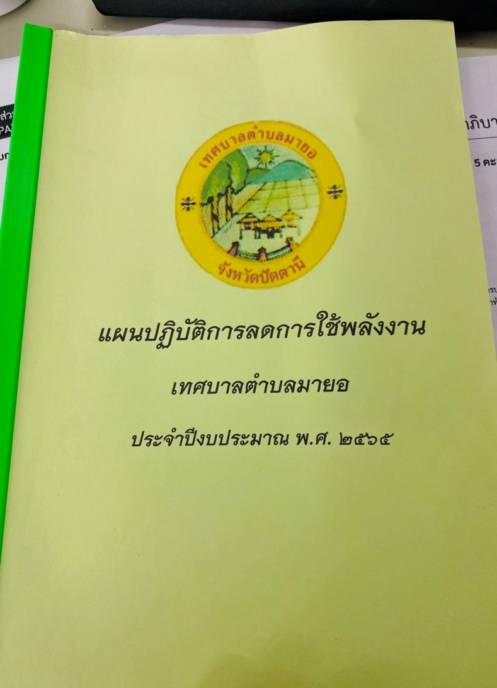

2. กิจกรรมการรณรงค์ประหยัดไฟฟ้าและน้ ามันเชื้อเพลิงในส านักงาน เช่น ท าแผ่นพับ ,การรณรงค์การประหยัด ไฟฟ้า และน้ ามันเชื้อเพลิงประชาสัมพันธ์ผ่านหน้าเว็ปไซต์เทศบาลต าบลทุ่งรวงทอง กิจกรรมที่ 1 การรณรงค์เปิด- ปิดเครื่องใช้ไฟฟ้าหลังเลิกใช้งานในส านักงาน ส่งเสริมการใช้อุปกรณ์ ประหยัดไฟฟ้า น้ ามันเชื้อเพลิงในส านักงาน